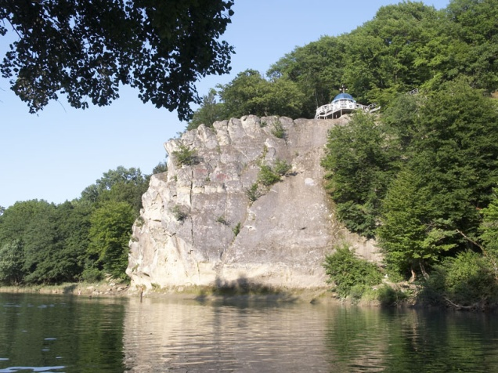
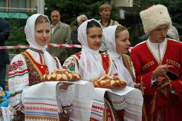

НЕДЕЛЯ
КУБАНОВЕДЕНИЯ
№ | Классы | Мероприятие | Дата проведения | Время  проведения
 | 5-11 | Выставка книг «Край Краснодарский – край православный» | В течение недели | В течение недели
 | 11 | Урок гражданственности и патриотизма  «Кубань моя – степная дочь России» | 16 февраля | 1 смена
 | 7 | Урок-рефлексия  «Казаки – некрасовцы» | 13 февраля | 2 смена
 | 5-9 | Конкурс презентаций  «Путешествие по малой родине» | В течение недели до 17 февраля | В течение недели
